Ecommerce para feiras naturais

Resumo:
O presente trabalho tem como objetivo produzir um ecommerce para feiras naturais. O projeto busca auxiliar a venda de produtos naturais e artesanais, dar visibilidade para os vendedores e combater desafios enfrentados por eles como o desperdício de alimentos, a falta de tecnologia voltada para essa área e a falta de infraestrutura. A metodologia utilizada envolveu pesquisa documental, levantamento de requisitos e a produção de duas plataformas, uma aplicação mobile e uma página web. As linguagens utilizadas foram React Native, no Expo, e Python. Suas principais funcionalidades incluem sistema de delivery de pedidos, encomenda para retirada e controle de estoque. O projeto contribui com o fortalecimento da economia local e a valorização das tradições regionais.

Palavras-chave: Feiras naturais; Economia local; Programação; Artesanato;

1. Introdução
A Organização das Nações Unidas (ONU) propõe inúmeras medidas para a construção de uma sociedade harmoniosa, e uma delas é o ODS 8, que diz respeito ao Objetivo de Desenvolvimento Sustentável 8. Esse objetivo foca em promover o crescimento econômico sustentável e inclusivo, o emprego pleno e produtivo, e o trabalho decente para todos. Desse modo, a partir dos conceitos da ODS 8,o projeto marketplace de produtos naturais tem como objetivo principal melhorar o setor econômico, atuando nas feiras semanais, que são pontos de encontro de múltiplas atividades empresariais, onde os vendedores comercializam seus produtos a preços do setor primário. Nosso projeto visa, assim, fortalecer o centro cultural da região em meio à era digital, pois ela possibilitou avanços significativos em diversos setores da economia. No entanto, o comércio em feiras, apesar da modernização, ainda não se adaptou completamente às tecnologias disponíveis. Diante desse cenário, este trabalho tem como objetivo fundamental estabelecer uma conexão contemporânea entre os vendedores que produzem seus próprios produtos e os clientes que, por diversos motivos, necessitam de um meio de acesso mais ágil e eficiente. A escolha do tema justifica-se pela necessidade de superar os obstáculos enfrentados por ambas as partes, como a inacessibilidade e as precárias condições de infraestrutura, promovendo, assim, uma integração mais eficaz entre oferta e demanda nesse segmento tradicional do comércio.
2. Objetivo
Objetivo Geral: Desenvolver duas plataformas, uma aplicação mobile e uma página web, com o objetivo de auxiliar a venda de produtos naturais e ampliar sua visibilidade.
Objetivo Específico:
- Incentivar o consumo de produtos naturais e culturais da região;
- Facilitar a compra e venda;
- Contribuir para uma melhor gestão da demanda;
- Auxilia o crescimento econômico local;

3. Justificativa
Segundo estudos realizados pela FIPE (Fundação Instituto de Pesquisas Econômicas), publicados recentemente pela UBRAFE, demonstram que, apenas considerando 800 eventos em São Paulo, foram gerados R$ 16,3 bilhões em benefícios, dos quais R$ 1,65 bilhão representam impacto direto — um ganho primário para os organizadores. Além disso, muitas famílias utilizam a feira como uma fonte de renda extra, complementando o orçamento mensal. Segundo a pesquisa nacional sobre desigualdades, desenvolvida pelo Instituto Cidades Sustentáveis, aproximadamente um em cada três brasileiros (31%, ou quase 52 milhões de pessoas) precisa de atividades complementares de renda para conseguir fechar as contas. Embora o índice tenha caído em relação a 2022, quando era de 45% (cerca de 91,3 milhões de pessoas), ele ainda revela a importância do setor informal na sobrevivência de boa parte da população.
Diante disso, tendo em vista os estudos realizados, o trabalho tem como ideia central garantir condições dignas de trabalho para os feirantes, assegurando que as feiras continuem sendo espaços de geração de renda, sociabilidade e cultura, sem comprometer o bem-estar dos trabalhadores e a qualidade do serviço prestado à população.

4. Desenvolvimento
4.1. Público-alvo
As feiras municipais de artesanato e de produtos naturais do Vale do Ribeira, no Estado de São Paulo, são ricas em cultura, principalmente ma distribuição de produtos, tal com a banana, o chá e o palmito. Em uma pesquisa feita pela CI Orgânicos há um total de 6,4 mil feiras livres e agroecológicas em todo o país. Porém uma grande parcela dos feirantes que atuam nessa área apenas para buscar uma renda extra como é descrito no estudo feito pelo Instituto Real Time Big Data, aonde 48% dos entrevistados declararam que buscavam uma fonte adicional de renda para cobrir os gastos mensais. Nesse contexto, é notório a importância das feiras, em razão disso, o projeto visa atender comerciantes de produtos gerais e a clientela interessada.
4.2. Soluções
Diante do cenário identificado, propõe-se a criação de uma plataforma em formato de aplicativo mobile, que funcionará como um plano integrador entre os dois públicos-alvo: feirantes e consumidores. A ferramenta terá como objetivo principal ampliar o acesso dos consumidores aos produtos das feiras, o que, consequentemente, poderá gerar aumento na renda dos feirantes e maior fluxo de comercialização.
Com o uso do aplicativo, os feirantes poderão cadastrar, atualizar e excluir seus produtos, inserindo informações como preços, quantidades disponíveis, fotos e localização da barraca na feira. Já para os consumidores, o aplicativo permitirá visualizar produtos em tempo real, realizar encomendas antecipadas e evitar deslocamentos desnecessários, contribuindo para mais conforto e segurança, especialmente em locais com condições insalubres.
A interface será desenvolvida de forma visualmente agradável e de fácil navegação, visando proporcionar uma boa experiência ao usuário. A proposta visa, principalmente, a inclusão digital dos feirantes, fortalecendo sua visibilidade e presença na economia local, ao mesmo tempo em que valoriza a cultura das feiras e melhora o acesso a produtos frescos, regionais e sustentáveis.

4.3. Metodologia
Para desenvolver o projeto foi criado um ecommerce com uma aplicação mobile e uma página web, ambos voltados a valorização e ao fortalecimento comercial dos produtores de feiras naturais. O projeto visa facilitar a venda de produtos locais e dar visibilidade a eles com o auxílio da tecnologia, superando limitações geográficas e sazonais das feiras presenciais.
No planejamento das duas tecnologias, foram analisados os diversos desafios sofridos pelos produtores para listar quais funcionalidades seriam necessárias. As ferramentas tecnológicas que irão contribuir no desenvolvimento serão o Site Web, este que por usa vez utiliza alingugaem de programação Python, e os arquivos estaticos Html, Css. O segundo mecanismo, e a ferramenta principal, é o aplicativo Mobile, construido com Java Script, essa linguagem geralmente é utilizada para aplicativos para celular, juntamente com o framework Expo, em seu backend, parte de códigos, foi utilizado o Node.js. Esses mecanismos de desenvolvimento foram escolhidos por conta dos seus atributo positivos como a rapidez e facilidade.
5. Resultados
Ao término do desenvolvimento, foram obtidas duas plataformas funcionais que são voltadas para a divulgação desses vendedores e seus produtos. O sistema permite que os feirantes cadastrem suas mercadorias de maneira prática e rápida, com upload de fotos, descrição; para os consumidores a plataforma oferece telas para encomendas de produtos, pedidos com sistemas de delivery e tela de pagamento. As duas aplicações são disponíveis tanto para Android quanto IOS.

Foram implementadas funcionalidades como:

- Tela de login e cadastro: São as primeiras telas a aparecer, aonde o usuário irá inserir os seus dados para acessar o aplicativo.
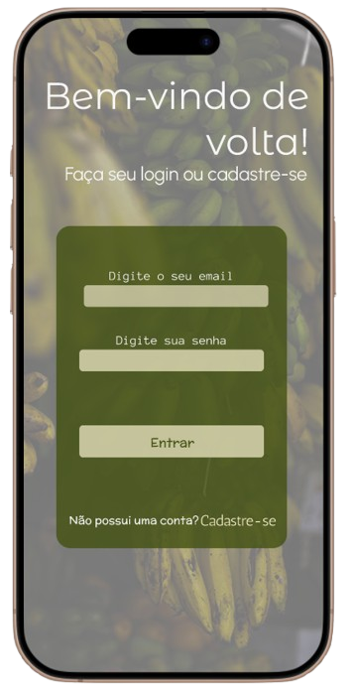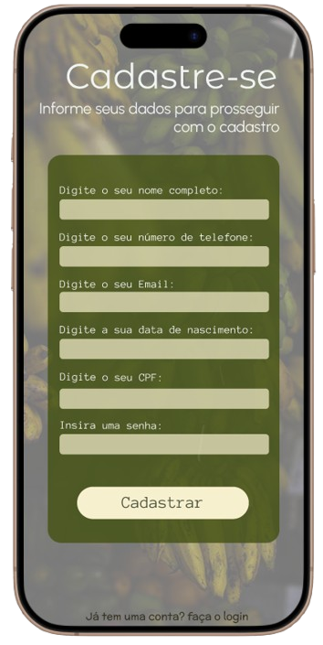
1 Própio autor, 2025 2 Própio autor, 2025
- Tela Home: Área aonde serão listados os produtos e vendedores, com acesso as outras telas por meio dos botões. Será póssivel realizar pesquisas de produtos e de vendedores.
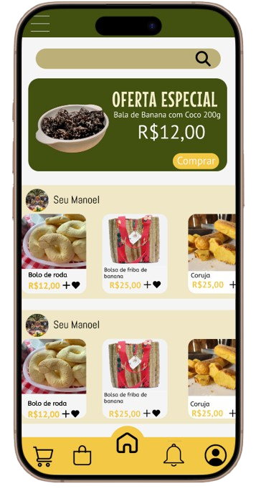
3 Própio autor, 2025
- Tela de Perfil: Para consumidores a tela continuará desta maneira, para se tornar um vendedor o usuário deverá se cadastrar pela página web ou poderá alterar na tela perfil da aplicação mobile inserindo os seus dados de feirante.

4 Própio autor, 2025
- Tela para alterar o perfil: O usuário poderá alterar os dados do perfil como senha, nome. Não só isso como ele poderá tornar-se um vendedor.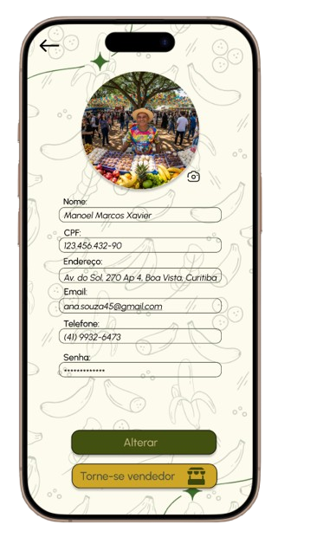

Referências
ÁVILA, Michele Leão; RADOMSKY, Guilherme Francisco. Riscos, qualidades e sociabilidades em feiras: a perspectiva de feirantes em dois espaços de comercialização em Porto Alegre, RS: cc. Revista Ciências Sociais em Perspectiva, 2017. Disponível em: https://saber.unioeste.br/index.php/ccsaemperspectiva/article/view/16048. Acesso em: 30 maio 2025.

CARVALHO, Jakeline De Jesus ; AGUIAR, Maria Geralda. QUALIDADE DE VI
SECRETARIA DE AGRICULTURA E ABASTECIMENTO. Com apoio da Secretaria de Agricultura, principal região produtora de banana de SP reúne setor no Vale do Ribeira. 2024. Disponível em: https://agricultura.sp.gov.br/2024/05/15/com-apoio-da-secretaria-de-agricultura-principal-regiao-produtora-de-banana-de-sp-reune-setor-no-vale-do-ribeira/#:~:text=Em%202023%2C%20os%20quase%2050,%2C%20ma%C3%A7%C3%A3%2C%20ouro%20e%20terra.. Acesso em: 30 maio 2025.DA E CONDIÇÕES DE TRABALHO DE FEIRANTES. Revista de Saúde Coletiva da UEFS, 2017. Disponível em: https://periodicos.uefs.br/index.php/saudecoletiva/article/view/1943/article/view/16048. Acesso em: 30 maio 2025.

MOTA, Amanda Gonçalves ; ALENCAR, Amanda SECRETARIA DE AGRICULTURA E ABASTECIMENTO. Com apoio da Secretaria de Agricultura, principal região produtora de banana de SP reúne setor no Vale do Ribeira. 2024. Disponível em: https://agricultura.sp.gov.br/2024/05/15/com-apoio-da-secretaria-de-agricultura-principal-regiao-produtora-de-banana-de-sp-reune-setor-no-vale-do-ribeira/#:~:text=Em%202023%2C%20os%20quase%2050,%2C%20ma%C3%A7%C3%A3%2C%20ouro%20e%20terra.. Acesso em: 30 maio 2025.Karoline ; BRANCO, Abia De Jesus ; BARROS, Hemily Torres; SILVA, Michele Alves; GOMES, Antonio Wagner; MELO, Maycon Henrique. Efeitos socioambientais na precarização do trabalho dos feirantes: uma revisão de literatura. Revista Caderno Pedagógico, 2025. Disponível em: https://ojs.studiespublicacoes.com.br/ojs/index.php/cadped/article/view/13402/7533. Acesso em: 30 maio 2025.

PEREIRA, Eryka Maria . Riscos relacionados ao trabalho em feira livre: uma abordagem sobre a percepção de feirantes. Universidade Federal da Bahia Repositório Institucional da UFBA, 2025. Disponível em: https://repositorio.ufba.br/handle/ri/31627. Acesso em: 30 maio 2025.

SECRETARIA DE AGRICULTURA E ABASTECIMENTO. Com apoio da Secretaria de Agricultura, principal região produtora de banana de SP reúne setor no Vale do Ribeira. 2024. Disponível em: https://agricultura.sp.gov.br/2024/05/15/com-apoio-da-secretaria-de-agricultura-principal-regiao-produtora-de-banana-de-sp-reune-setor-no-vale-do-ribeira/#:~:text=Em%202023%2C%20os%20quase%2050,%2C%20ma%C3%A7%C3%A3%2C%20ouro%20e%20terra.. Acesso em: 30 maio 2025.

https://ciorganicos.com.br/noticia-tag/mapa-de-feiras-livres/#:~:text=Mapeamento%20identifica%206%2C4%20mil,produ%C3%A7%C3%A3o%20org%C3%A2nica%20em%20624%20munic%C3%ADpios.

